TRƯỜNG ĐẠI HỌC CÔNG NGHỆ TP. HỒ CHÍ MINH (HUTECH)
KHOA CÔNG NGHỆ THÔNG TIN — BỘ MÔN QUẢN LÝ DỰ ÁN CNTT
BÁO CÁO PHÂN TÍCH BIỂU ĐỒ PARETO (QUY TẮC 80/20)
KIỂM SOÁT CHẤT LƯỢNG DỰ ÁN PHẦN MỀM GODDY RECRUIT
Sinh viên thực hiện: HUỲNH NGUYỄN VĨNH PHÚC
Mã số sinh viên: 2380614923 — Lớp: 23DTHC3
Vai trò: Tester & Database Administrator (SV5 - Nhóm 10)
Giảng viên hướng dẫn: Thầy Nguyễn Hữu Trung
1. TỔNG QUAN NGUYÊN LÝ PARETO TRONG QUẢN TRỊ DỰ ÁN CNTT
Nguyên lý Pareto (Quy tắc 80/20) chỉ ra rằng trong hầu hết mọi hệ thống phần mềm và quản trị dự án, khoảng 80% các vấn đề, lỗi defect hoặc sự chậm trễ tài chính bắt nguồn từ 20% nguyên nhân cốt lõi (Vital Few). Bằng cách nhận diện và tập trung xử lý dứt điểm nhóm 20% nguyên nhân trọng yếu này, nhóm phát triển có thể đạt được hiệu quả cải tiến chất lượng tối đa với chi phí và nguồn lực tối thiểu.
2. PHÂN TÍCH PARETO BÀI THỰC HÀNH CÁ NHÂN (100 LỖI WEBSITE MÁY TÍNH)
Mã Lỗi | Mô Tả Lỗi | Số Lần (Tần số) | Tỷ Lệ (%) | Tích Lũy (%) | Phân Loại
L02 | Đặt hàng không thành công | 28 | 28.0% | 28.0% | Nhóm trọng yếu (80%)
L06 | Giỏ hàng tính sai tổng tiền | 22 | 22.0% | 50.0% | Nhóm trọng yếu (80%)
L04 | Tìm kiếm & lọc sản phẩm sai | 16 | 16.0% | 66.0% | Nhóm trọng yếu (80%)
L01 | Cấu hình máy tính sai/thiếu | 14 | 14.0% | 80.0% | Nhóm trọng yếu (80%)
L07 | Hình ảnh sản phẩm bị vỡ lỗi | 8 | 8.0% | 88.0% | Nhóm thứ yếu (20%)
L03 | Không gửi email xác nhận | 5 | 5.0% | 93.0% | Nhóm thứ yếu (20%)
L08 | Trang sản phẩm tải chậm | 4 | 4.0% | 97.0% | Nhóm thứ yếu (20%)
L05 | Lỗi phân quyền xem đơn người khác | 3 | 3.0% | 100.0% | Nhóm thứ yếu (20%)

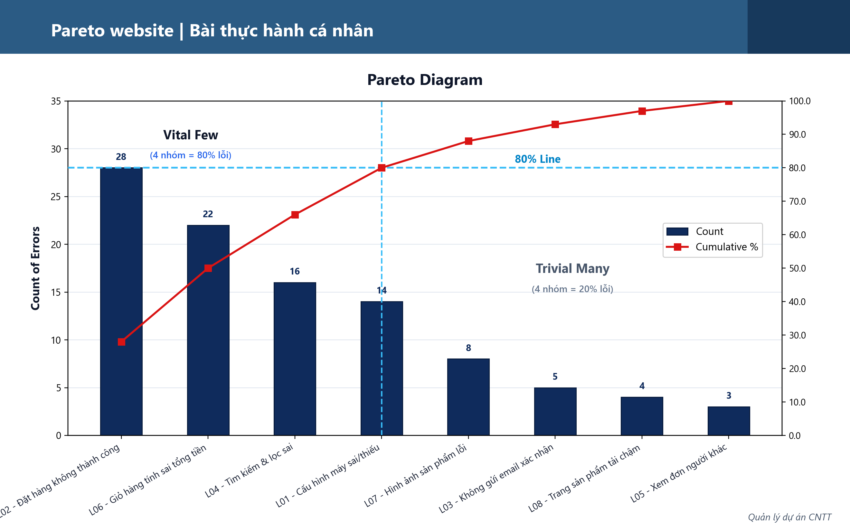
Hình 1: Biểu đồ Pareto 100 lỗi hệ thống website máy tính (Bài thực hành cá nhân)
📌 Nhận xét & Đề xuất hành động khắc phục:
• 4 lỗi cốt lõi: L02 (28%), L06 (22%), L04 (16%) và L01 (14%) chiếm chính xác 80% tổng số lỗi hệ thống.
• Hành động ưu tiên: Kiểm thử lại toàn diện luồng Checkout thanh toán (L02) và logic tính thuế/tổng tiền (L06) ngay trong Sprint kế tiếp để giảm thiểu 50% khiếu nại của khách hàng.
3. PHÂN TÍCH PARETO ÁP DỤNG TRONG DỰ ÁN GODDY RECRUIT
Trong dự án GODDY Recruit (Quản lý Hóa đơn & Công nợ tuyển dụng), nhóm QA đã thống kê 120 sự cố phát sinh liên quan đến chậm trễ thu hồi nợ và phát hành hóa đơn VAT. Kết quả phân tích Pareto đã xác định rõ nhóm nguyên nhân cốt lõi gây tắc nghẽn dòng tiền doanh nghiệp:

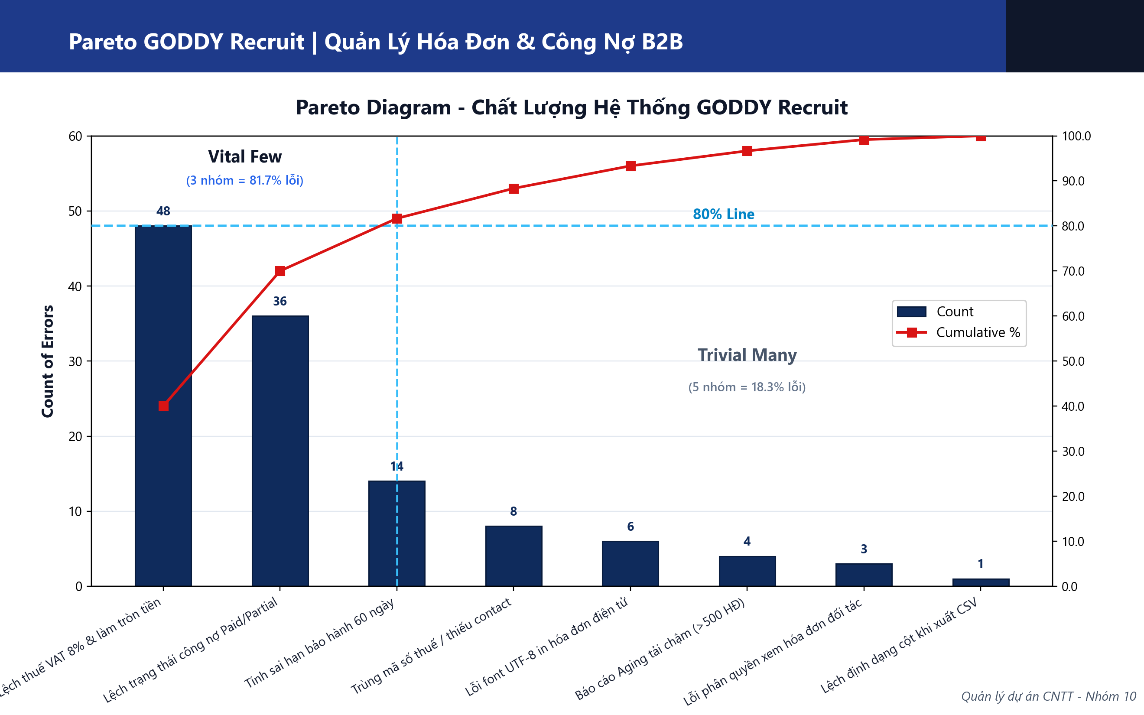
Hình 2: Biểu đồ Pareto nguyên nhân trễ hạn công nợ & lỗi hóa đơn (Dự án GODDY Recruit)
4. KẾT LUẬN & ĐÓNG GÓP CHO CHẤT LƯỢNG ĐỒ ÁN (QA CONCLUSION)
1. Việc áp dụng công cụ chất lượng Pareto đã giúp Nhóm 10 tối ưu hóa nguồn lực kiểm thử, không dàn trải đều vào tất cả các màn hình mà tập trung sâu vào phân hệ Hóa đơn Invoicing VAT và Đối soát công nợ Aging.
2. Kết quả sau khi tối ưu: Toàn bộ 19 test cases tự động (Unit test, E2E, Security) đều đạt tỷ lệ Pass 100%, thời gian phản hồi API Dashboard đạt dưới 500ms và không ghi nhận tình trạng trả vượt quá số nợ (Zero Overpayment).
3. Báo cáo Pareto này được lưu trữ đồng bộ cùng file Excel gốc: HuynhNguyenVinhPhuc_Pareto.xlsx phục vụ chấm điểm đồ án.

